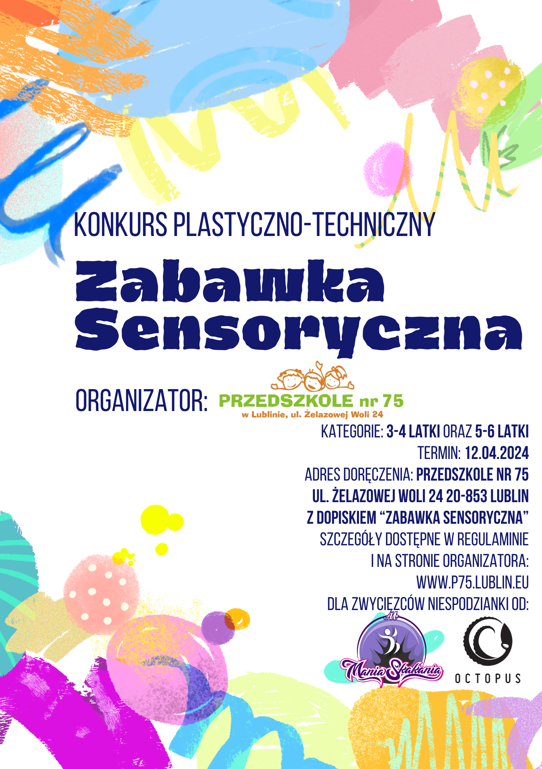
Konkurs plastyczno-techniczny
„Zabawka sensoryczna”
organizowany przez
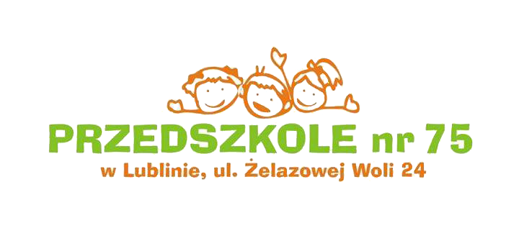
REGULAMIN
Cele konkursu:
- rozwijanie kreatywności, twórczości i wyobraźni dziecięcej;
- wykorzystanie prac konkursowych do zabaw i zajęć z elementami integracji sensorycznej;
- uświadomienie, że nie tylko profesjonalne pomoce dydaktyczne mogą być wykorzystywane do pracy z dziećmi;
- kształtowanie postaw tolerancji i akceptacji wobec osób z dysfunkcjami rozwojowymi;
- prezentacja i popularyzacja dziecięcej twórczości plastycznej.

Warunki uczestnictwa w konkursie:
- Konkurs skierowany jest do dzieci w wieku 3 - 6 lat uczęszczających do przedszkoli oraz oddziałów przedszkolnych przy szkołach podstawowych na terenie miasta Lublin.
- Zadaniem uczestników jest wykonanie zabawki sensorycznej z materiałów trwałych, bezpiecznych.
- Praca powinna być trwała, nie powinna zniszczyć się pod wpływem użytkowania.
- Prace zespołowe nie będą rozpatrywane.
- Każda praca powinna mieć przyczepioną metryczkę, która powinna zawierać:
- imię i nazwisko dziecka
- wiek dziecka
- imię i nazwisko nauczyciela pod kierunkiem, którego praca została przygotowana
- nazwę i adres placówki.
- Każdy uczestnik może przekazać tylko jedną pracę
- Na nauczycielu opiekunie artystycznym ucznia spoczywa obowiązek zapoznania rodziców/opiekunów prawnych uczestników konkursu z klauzulami informacyjnymi RODO załączonymi do regulaminu (Załącznik 1)
- Do pracy należy dołączyć oświadczenie opiekunów prawnych o zgodzie na przetwarzanie i publikację danych osobowych ucznia (Załącznik 2), oraz zgodę nauczyciela na przetwarzanie i publikację danych osobowych (Załącznik 3)
- Każda placówka może nadesłać dowolną liczbę prac.
- Oceny prac dokona jury składające się z organizatorów konkursu
- Kryteria oceny prac:
- bogactwo doznań sensorycznych
- oryginalność
- zgodność z tematem
- pomysłowość
- trwałość wykonania
- estetyka wykonania
- Termin nadsyłania prac – 12 kwietnia 2024 r.
- Prace należy składać osobiście lub za pośrednictwem poczty, przesyłając na adres:
Przedszkole nr 75
ul. Żelazowej Woli 24
20-853 Lublin
Z dopiskiem „Zabawka sensoryczna”
- Organizator nie odpowiada za zniszczenia powstałe w czasie transportu, dlatego prosimy o właściwe zabezpieczenie prac.
- Konkurs rozstrzygnięty będzie w dwóch kategoriach wiekowych:
3-4 lata i 5-6 lat. W każdej kategorii jury wyłoni 3 nagrodzone prace.
- Ogłoszenie wyników konkursu nastąpi 19 kwietnia 2024 r. na stronie internetowej przedszkola
- Prace nie będą zwracane uczestnikom konkursu i przechodzą na własność organizatorów.
- Nagrodzeni uczniowie otrzymają dyplomy oraz nagrody, wyróżnieni dostaną dyplomy
- Opiekunowie uczniów nagrodzonych w konkursie otrzymają podziękowania.
- Przesłanie pracy jest równoznaczne z akceptacją regulaminu.

Wszelkich informacji udzielają koordynatorzy konkursu:
Joanna Dziubińska, e-mail: joanna.dziubinska@p75.lublin.eu
Magdalena Rzepecka, e-mail: magdalena.rzepecka@p75.lublin.eu
Dagmara Wołyńczuk, e-mail: dagmara.wolynczuk@p75.lublin.eu
Barbara Wójcik, e-mail: barbara.wojcik@p75.lublin.eu

Serdecznie zapraszamy do udziału w konkursie.

ZAŁĄCZNIK NR 1

KLAUZULA INFORMACYJNA
Na podstawie art. 13 ust. 1 i 2 Rozporządzenia Parlamentu Europejskiego i Rady (UE) 2016/679 z dnia 27 kwietnia 2016 r. w sprawie ochrony osób fizycznych w związku z przetwarzaniem danych osobowych i w sprawie swobodnego przepływu takich danych oraz uchylenia dyrektywy 95/46/WE (ogólne rozporządzenie o ochronie danych) (Dz. U. UE. L. Z 2016 r. Nr 119, str. 1) – (dalej jako „RODO”), informujemy, że:
1. Administratorem danych osobowych uczestnika konkursu oraz nauczyciela prowadzącego jest Przedszkole nr 75, 20-853 Lublin, ul. ul. Żelazowej Woli 24, tel. 81 466 48 08.
2. Kontakt do Inspektora ochrony danych: e-mail – iod@lco.lublin.eu.
3. Przetwarzanie danych następuje w zakresie: imię, nazwisko, wiek dziecka, adres placówki do której uczęszcza oraz imię i imię i nazwisko nauczyciela pod kierunkiem którego praca została wykonana.
4. Dane osobowe Uczestnika Konkursu oraz nauczyciela prowadzącego przetwarzane będą w celu przeprowadzenia konkursu pt. „Zabawka sensoryczna”, w tym publikacji wyników konkursu na stronie internetowej Organizatora www.p75.lublin.eu.
5. Podstawą prawną przetwarzania danych jest art. 6 ust. 1 lit. e RODO.
6. Podanie danych jest dobrowolne, jednak odmowa ich podania skutkuje brakiem możliwości uczestniczenia w konkursie „Zabawka sensoryczna”
7. Dane osobowe będą przetwarzane przez okres roku szkolnego 2023/2024.
8. Rodzicowi/opiekunowi prawnemu/nauczycielowi prowadzącemu Uczestnika konkursu przysługuje prawo do cofnięcia zgody na przetwarzanie danych w dowolnym momencie. Cofnięcie to nie ma wpływu na zgodność z prawem przetwarzania, którego dokonano na podstawie zgody przed jej cofnięciem.
9. Dane Uczestnika konkursu oraz nauczyciela prowadzącego nie będą przetwarzane w sposób zautomatyzowany, w tym nie będą podlegać profilowaniu.
10. Dane Uczestnika konkursu oraz nauczyciela prowadzącego nie trafią poza Europejski Obszar Gospodarczy (obejmujący Unię Europejską, Norwegię, Liechtenstein i Islandię).
11. W związku z przetwarzaniem danych osobowych, rodzicowi/opiekunowi prawnemu/nauczycielowi prowadzącemu Uczestnika konkursu przysługują następujące prawa:
- prawo dostępu do danych osobowych;
- prawo żądania sprostowania/poprawienia danych osobowych;
- prawo żądania usunięcia danych osobowych przetwarzanych bezpodstawnie;
- prawo wycofania zgody na przetwarzanie danych w dowolnym momencie, w zakresie, w jakim dane są przetwarzane na podstawie zgody;
- prawo żądania ograniczenia przetwarzania danych osobowych;
- prawo wyrażenia sprzeciwu wobec przetwarzania danych osobowych ze względu na szczególną sytuację – w przypadkach, gdy przetwarzamy dane na podstawie naszego prawnie usprawiedliwionego interesu;
- prawo do przenoszenia danych osobowych, tj. prawo otrzymania od nas swoich danych osobowych;
- prawo do przenoszenia danych osobowych przysługuje tylko co do tych danych, które przetwarzamy na podstawie zgody Uczestnika konkursu oraz rodzica/opiekuna prawnego;
- prawo wniesienia skargi do organu nadzorczego, gdy Uczestnik Przeglądu lub rodzic/opiekun prawny/nauczyciel prowadzący uzna, iż przetwarzanie danych osobowych narusza przepisy ogólnego rozporządzenia o ochronie danych osobowych.
12. Wszelkie informacje związane z danymi osobowymi można uzyskać kontaktując się z Organizatorem konkursu.

ZAŁĄCZNIK NR 2

Zgoda przedstawiciela ustawowego (opiekuna/rodzica dziecka) na przetwarzanie i publikację danych osobowych w ramach konkursu plastyczno-technicznego „Zabawka sensoryczna” organizowanego przez Przedszkole nr 75, ul. Żelazowej Woli 24, 20-853 Lublin (dalej jako: konkurs)
Proszę wybrać oświadczenia, które chce Pani/Pan złożyć, poprzez wstawienie znaku „X” w odpowiednim polu.
☐ Wyrażam zgodę na uczestnictwo mojego dziecka …………………………….................. w konkursie, w tym na przetwarzanie danych osobowych w zakresie niezbędnym do jego organizacji oraz przeprowadzenia.
Jednocześnie oświadczam, że zapoznałem/łam się z:
☐ regulaminem konkursu i akceptuję jego warunki
☐ klauzulą informacyjną dotyczącą przetwarzania danych osobowych
☐ Wyrażam zgodę na podawanie do publicznej wiadomości imienia i nazwiska mojego dziecka za pośrednictwem strony internetowej Przedszkola nr 75 w Lublinie.

………………………………….…………………………………
(miejscowość i data, czytelny podpis rodzica/opiekuna prawnego dziecka)

ZAŁĄCZNIK NR 3

Zgoda nauczyciela pod kierunkiem którego praca została wykonana na przetwarzanie i publikację danych osobowych w ramach konkursu plastyczno-technicznego „Zabawka sensoryczna” organizowanego przez Przedszkole nr 75, ul. Żelazowej Woli 24, 20-853 Lublin (dalej jako: konkurs)
Proszę wybrać oświadczenia, które chce Pani/Pan złożyć, poprzez wstawienie znaku „X” w odpowiednim polu.
☐ Wyrażam zgodę na przetwarzanie i publikację moich danych osobowych (imię i nazwisko) …………………………………………………………………….…. w zakresie niezbędnym do organizacji oraz przeprowadzenia konkursu.
Jednocześnie oświadczam, że zapoznałem/łam się z:
☐ regulaminem konkursu i akceptuję jego warunki
☐ klauzulą informacyjną dotyczącą przetwarzania danych osobowych
☐ Wyrażam zgodę na podawanie do publicznej wiadomości mojego imienia i nazwiska za pośrednictwem strony internetowej Przedszkola nr 75 w Lublinie .

………………………………… ………………
(miejscowość i data, czytelny podpis nauczyciela)

